CCDS项目进展问题说明

1. CCDS项目到现在给定位为对“癌症”或更细分的“乳腺癌”、“胃癌”的简化的项目，已与CCDS的标准不再相符，变的有些异类。
2. 因没有相关的医学知识库，而要通过各种“癌症指南”来自己完成相应知识库的建设，是挺因难的一件事，由其是这个知识库的标准问题，大家都没有经验，不知如何下手。
3. 大家对医学方面完全都是外行，这也是个很大的问题。很多问题，对一个专业的医药方面系统开发团队来说可能是常识，但对咱们来说，却因为不了解相应常识，而无所适从。
4. “癌症指南”里，对医理分析和治疗方案的流程是很有问题的，甚至都完全有违逻辑思维。（举例：见附件）这样的流程是不能很好的在计算机中实现。而且这种对“癌症指南”这类权威性的资料进行改正，也正是咱们“癌症”外行，甚至完全是“医学”外行人来说，是一种不可能完成的任何，每一个修改或调整，都可能是错误的。这正是很犯难的事性。

现在主要是在这个环节。

附件：“癌症指南”里不合理处举列

A、GAST-1流程中的条件M和条件T的逻辑关系有问题，见下图：

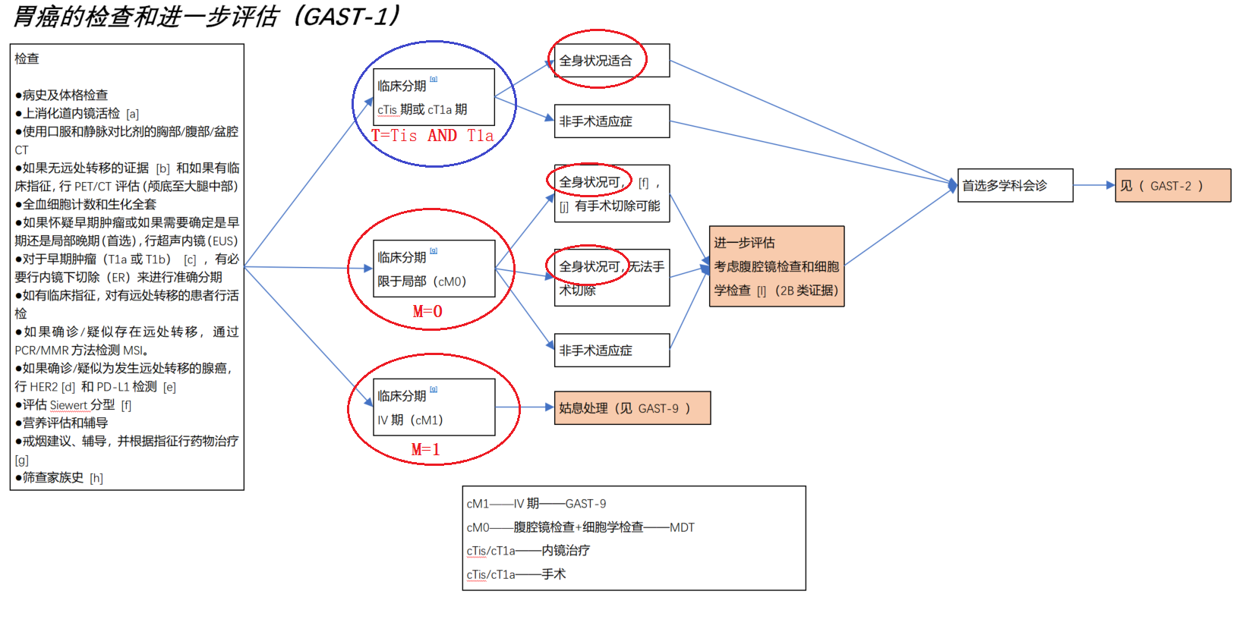

当T=Tis 和 T1a时，其是需要M=0的，所以，第一步就逻辑上说不通。此流程图应该如下画才对：

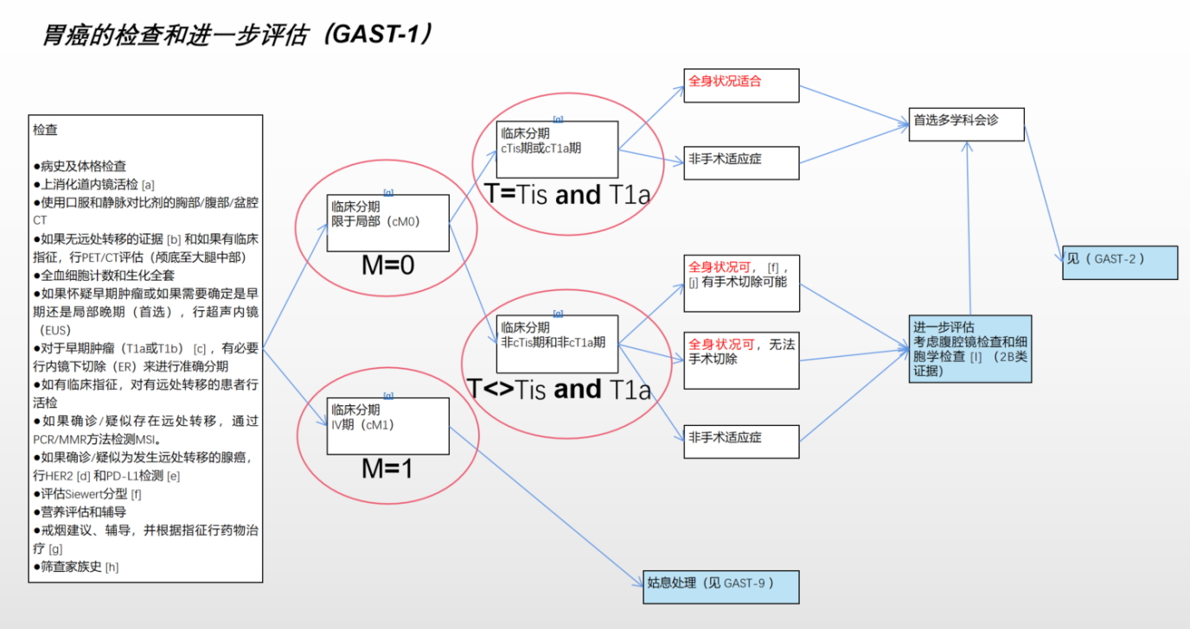

1. GAST-1流程中的“全身状况适合”和“全身状况可”是否是同一个意思？如果是同一个意思，那为何名称上不一样？如果不是同一个意思，那它们分别代表的意思有什么不同？这个在《指南》中没有相关解释。
2. GAST-1流程是否能够进一步优化为下图：

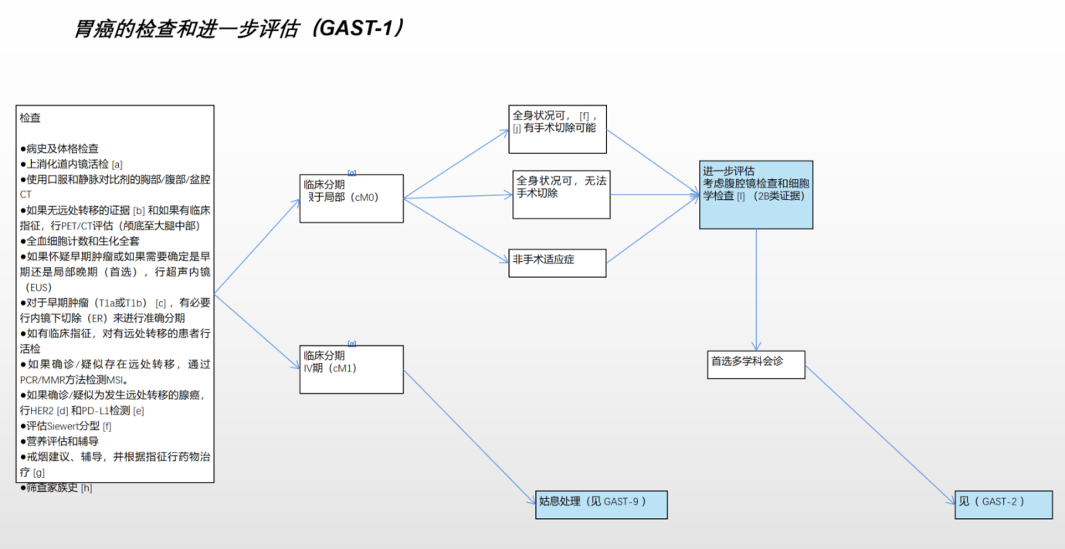

或者进一步简化为下图更合理：

|  |  |  |  |
| --- | --- | --- | --- |
|  | GAST-1基本条件参数项 | | |
| 序号 | 代号 | 说明 | 描述 |
| 1 | T | 原发肿瘤定义 | TX、T0、Tis、T1(T1a\T1b)、T2、T3、T4(T4a\T4b) |
| 2 | M | 远处转移定义 | M0、M1 |
| 3 | AB | 全身状况适合 | 1全身状况适合，2非手术适应症。（自定义） |
| 4 | CS | 有手术切除可能 | 1有手术切除可能，2无法手术能切除。（自定义） |

